«Небезопасное электричество…»

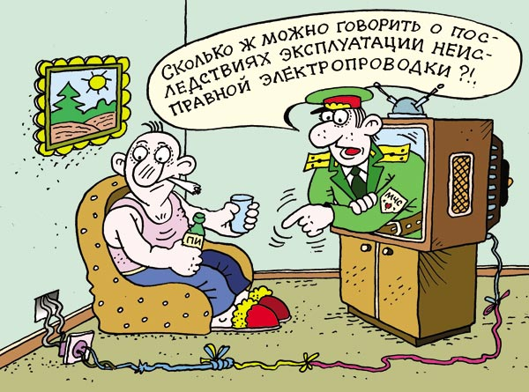

Одной из основных причин возникновения пожаров являются «жучки» в счетчиках, оставленные без присмотра электрические приборы, самодельные обогреватели, поврежденные выключатели и розетки. Нередко, незначительные неполадки становятся причиной трагических последствий.
Напоминаем, что при эксплуатации электрооборудования запрещается:
- оставлять без присмотра включенные электроприборы;
- перегружать электрическую сеть;
- применять в качестве электросетей радио- и телефонные провода;
- применять для защиты электросетей вместо автоматических предохранителей и калиброванных плавких вставок защиту не заводского (кустарного) изготовления (скрутки проволоки, «жучки»);
- эксплуатировать провода и кабели с поврежденной или утратившей свои защитные свойства изоляцией;
- применять для целей отопления, сушки и приготовления пищи самодельные электронагревательные приборы;
- пользоваться поврежденными (неисправными) розетками, выключателями, аппаратами защиты и другим электрооборудованием;
- завязывать и скручивать электрические провода и кабели, подвешивать на них светильники и другие предметы;
- применять абажуры из бумаги, материи и других горючих материалов;
- оклеивать и окрашивать электрические провода;
- устанавливать нагревательные приборы на сгораемые основания без подставок.
Соблюдайте правила пожарной безопасности – не рискуйте собой и своим имуществом!

